哈尔滨‘十一黄金周’旅游宣传广告策划书

策划人：富宝艳、孟令红

前言
哈尔滨中西合璧的城市风貌，民族风情粗犷豪放，一年一度的哈尔滨之夏音乐会、冰灯游园会、冰雪大世界等大型活动显示了哈尔滨深厚的文化底蕴。哈尔滨极地馆、防洪纪念塔、文庙、极乐寺、圣·索菲亚教堂、俄罗斯风情的中央大街、萧红故居、苏联红军烈士纪念碑等文物古迹和东北林园、亚布力滑雪旅游度假区、原始森林等500余处人文自然景观，与哈尔滨周边的镜泊湖、五大连池、扎龙自然保护区一起构成了中国北方别具一格的特色旅游地，凭藉这些优势，哈尔滨市1998年被国家旅游局评选为首批中国优秀旅游城市。

目录
一 市场调查 ………………………………………………………3
二 旅游景点简介…………………………………………………4
1、中央大街………………………………………………………5
2、索菲亚教堂……………………………………………………6
3、太阳岛…………………………………………………………7
三 市场前景分析…………………………………………………8
四 市场细分及市场定位…………………………………………10
五 行销组合策略…………………………………………………12
1、OD（户外）广告……………………………………………13
2、公益广告……………………………………………………14
3、网络广告……………………………………………………15
4、电视广告……………………………………………………16
六 消费者信息反馈………………………………………………17
七 效果评估………………………………………………………18

一、市场调查
哈尔滨市素有“冰城”之称，地处寒温带，有丰富的冰雪资源优势，冬季体育运动场馆设施齐全，成功举办了第三届亚洲冬季运动会，积累了承办大型运动会的经验；冰雪项目在哈尔滨市有广泛的群众基础，竞技水平在全国、亚洲都处于领先位置。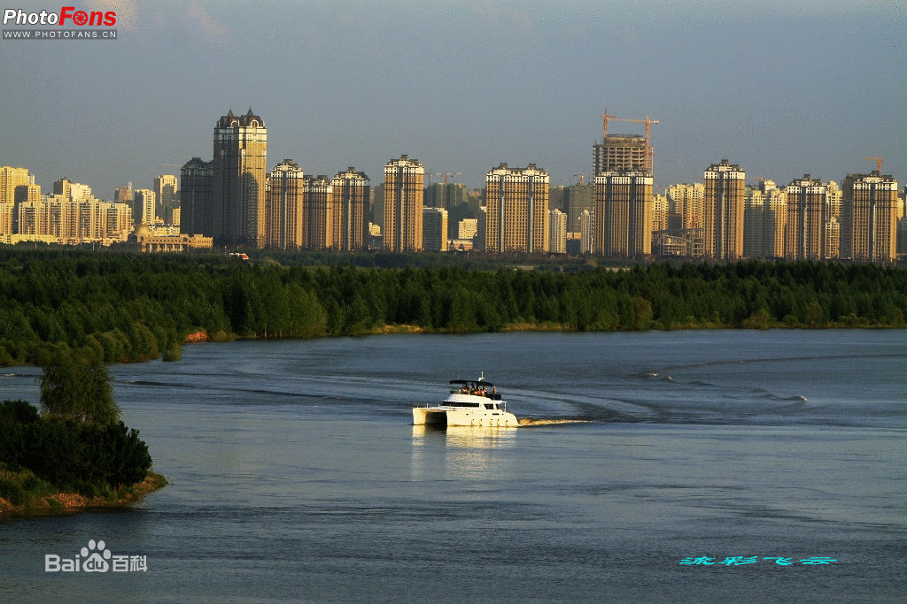
哈尔滨是中国特大中心城市之一，同时也是中国北方著名的旅游城市，位于东北亚经济圈的中心位置，素有“东方小巴黎”、“天鹅项下珍珠城”等美誉。无论是历史上还是今天，她都是我国北方重要的对外通商口岸。哈尔滨经济发展迅猛，综合经济实力较强，在全国“城市综合实力50强”中名列第13位。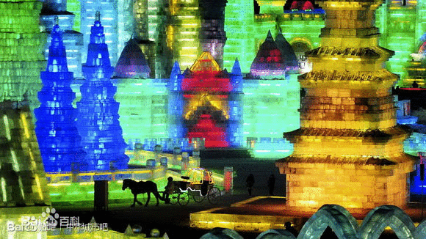其中科技力量雄厚，各类专业技术人员达37万，居全国大中城市第7位。这里有良好的投资环境，为全国“投资硬环境40优”之一。
二、旅游景点简介
1中央大街
中央大街旧称中国大街，是哈尔滨西洋风情的所在。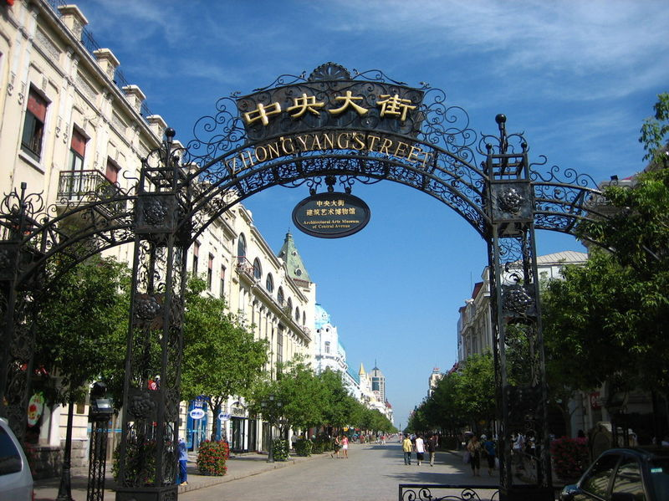这条大街的形成，要追溯到1898年。当年，哈尔滨开始大规模地修筑铁路和城市建设，原沿江地段是古河道尽是荒凉低洼的草甸子，运送铁路器材的马车在泥泞中开出一条土道，于是中东铁路工程局将沿江荒地拔给散居哈尔滨的中国人，至1900年即形成“中国大街”意为中国人住的大街。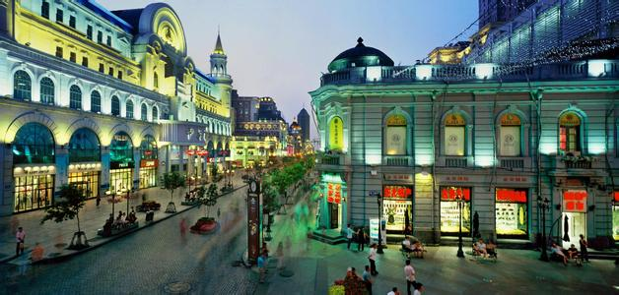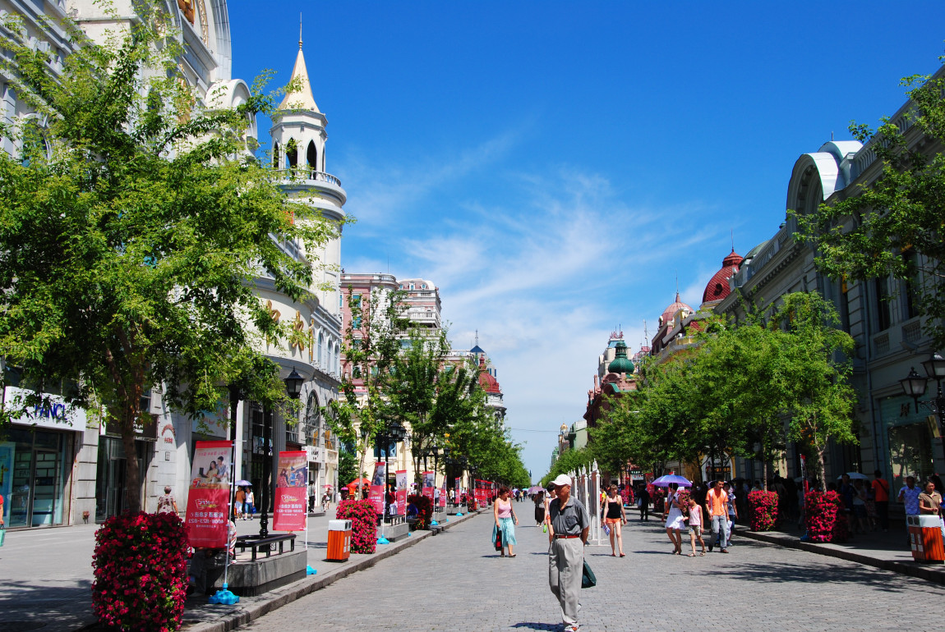
俄国工程师科姆特拉肖克在1924年5月设计、监工，为中央大街铺上了方石。铺路用的方块石为花岗岩雕铸，长18厘米宽10厘米。
1928年7月，中国大街正式改称“中央大街”。中央大街，从它诞生不久，就已成为哈尔滨著名的商业一条街。因为有众多的外国人进驻经商，贸易空前繁荣。经济的飞速发展，刺激了这些商人在此大兴土木。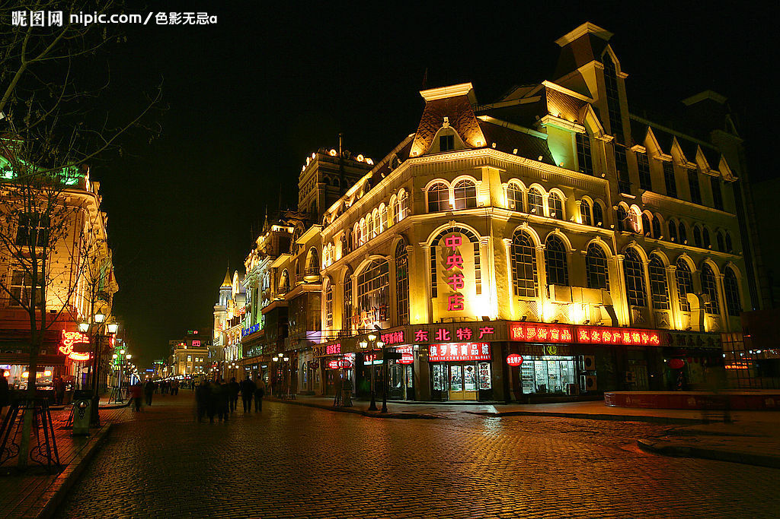
中央大街是哈尔滨的缩影，哈尔滨的独特建筑文化和哈尔滨人的欧式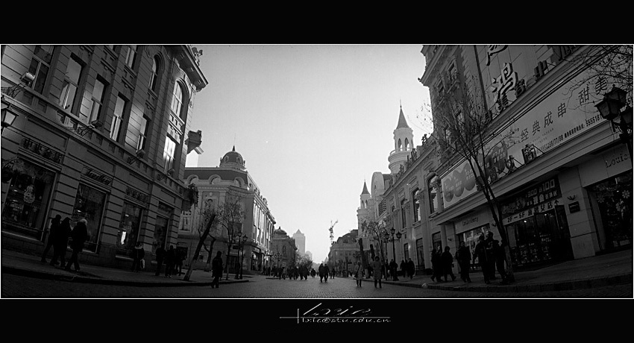生活，都在这里明显的体现，并且被称为“亚洲第一街”。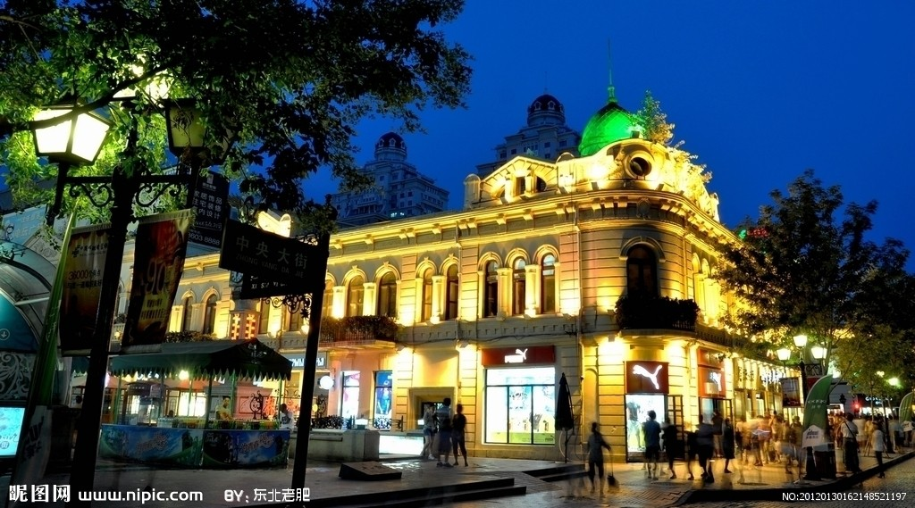
2 索菲亚教堂
哈尔滨圣索菲亚教堂坐落在东北名城哈尔滨，始建于1907年3月，原为沙俄东西伯利亚第四步兵师修建中东铁路的随军教堂，全木结构，占地面积为721平方米，通高53.35米，平面呈拉丁十字布局，是典型的拜占庭风格建筑。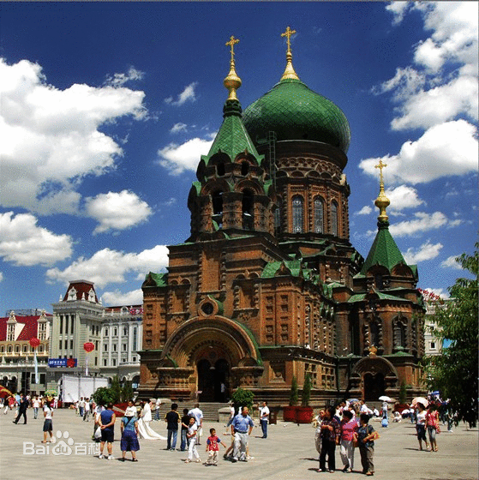
国家4A级旅游景区、全国重点文物保护单位。位于哈尔滨市道里区。是建筑类人文风景旅游区。建成于1907年3月。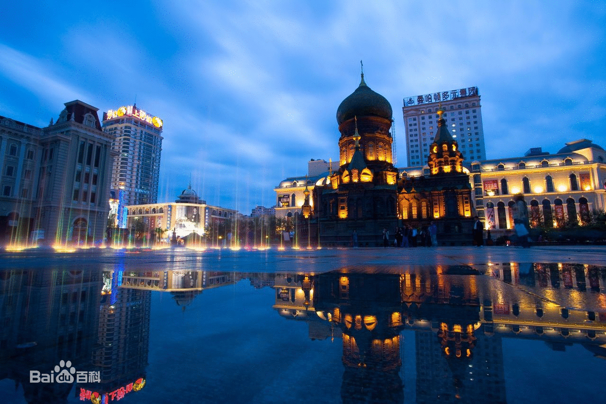景区总占地面积5万平方米，由索菲亚教堂展馆、城市建设规划展示馆、建筑艺术广场、中心休闲广场、地下多功能厅五个部分构成，是哈尔滨市新兴的旅游景区。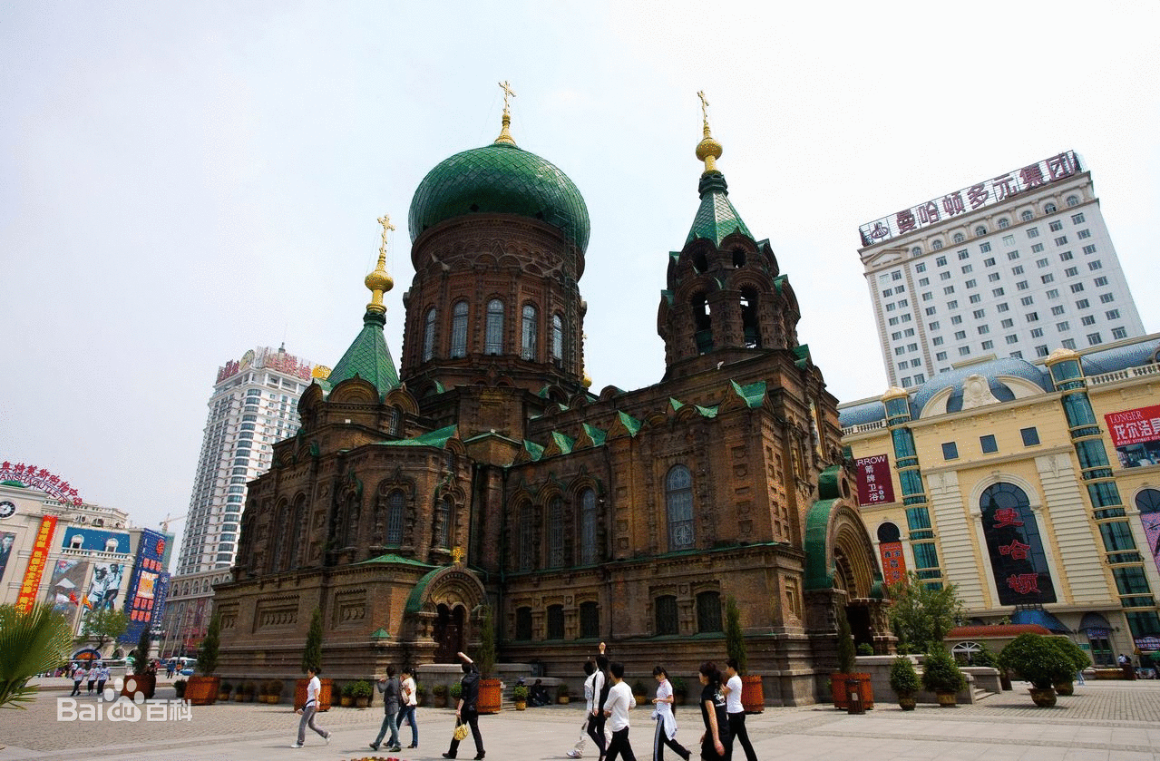标志性建筑是索菲亚教堂，原是沙俄修建中东铁路的随军教堂，建筑风格上整体属拜占庭风格，主穹顶、钟楼又有俄罗斯传统的“帐篷顶”、“洋葱头”造型。 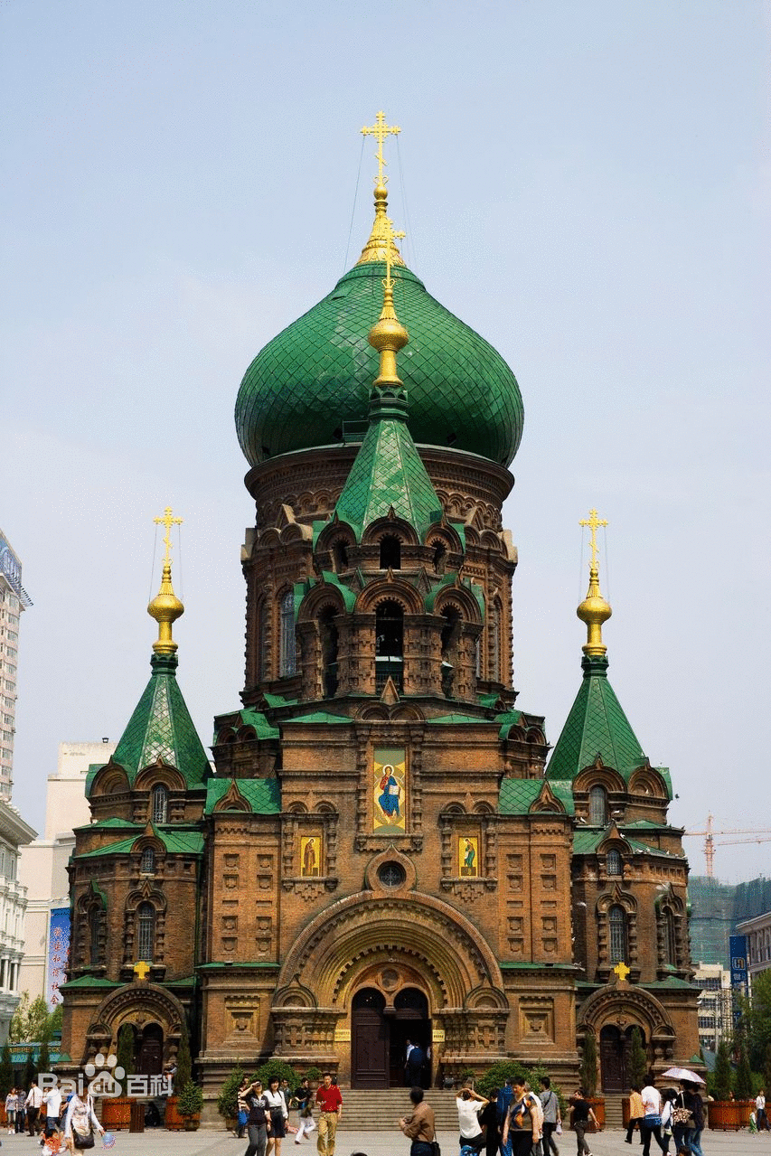景区内建有现代化专业展馆，近千幅美的图片展示着文化名城哈尔滨的历史、现状与未来。比例为1：600、面积近400平方米的大型城市规划沙盘，运用了声、光、电及升降等高科技手段，描绘了未来哈尔滨的宏伟蓝图。
3太阳岛
太阳岛风景区中有草原广阔、坡地，河流小溪，各种北方林木一应俱全，是湿地草原型风景区。四季的季象变化明显。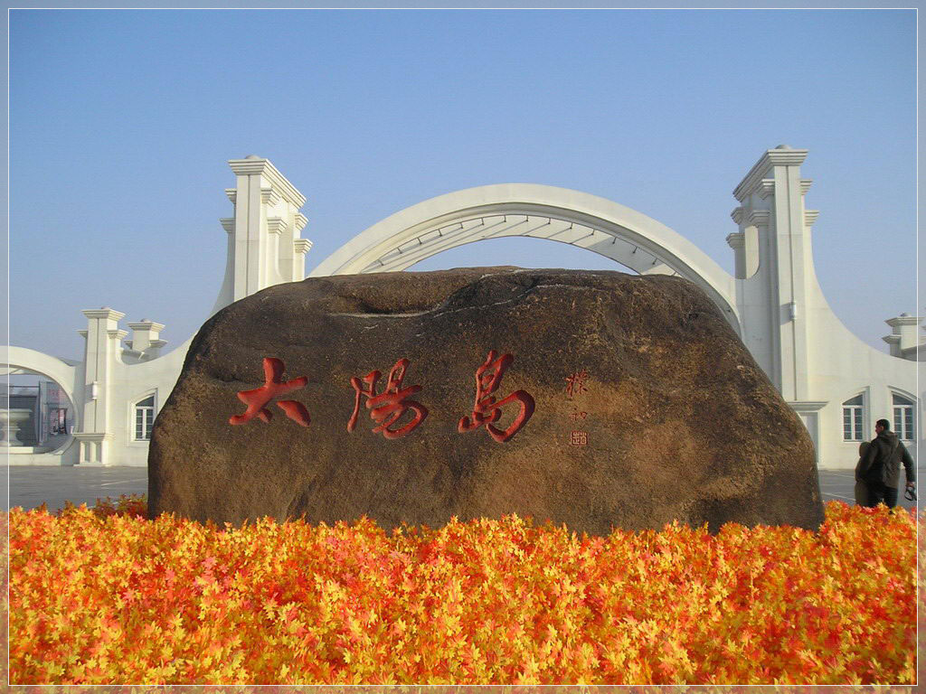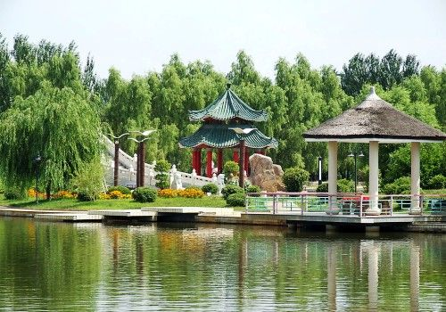
太阳岛公园，是太阳岛上最主要的景区。“水阁云天”主景区面积1515平方米，采用现代园林造景手法，景分长廊、连廊、方阁三个部分，主匾“水阁云天”由黑龙江省原省长陈雷同志书写，苍劲有力。水面上二层方阁，54个黑色贴面大理石柱，水阁云天广场铺设方石路。两旁林阴之下，设有石桌石凳，正门前两侧配有长廊和花池。这座建筑是1980年始建，1981年竣工的。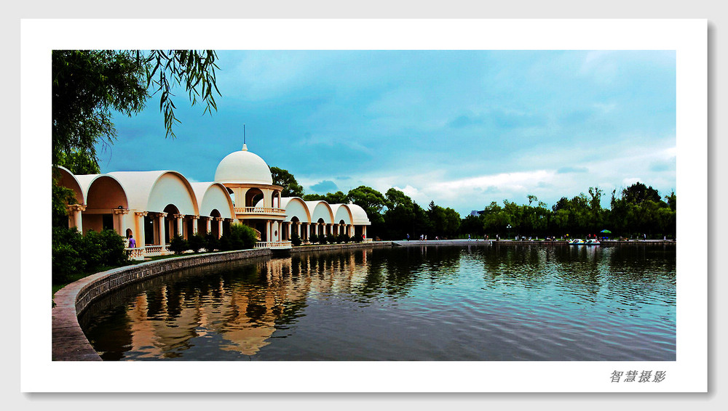
太阳岛的太阳湖是当时哈尔滨市民义务劳动挖出的人工湖，挖出的土方，一部分用于改造周围环境，一部分就堆积成了太阳山。
以太阳湖为中心，共修建相互贯通的5个湖。湖上有姊妹桥、亭桥、白玉桥。山顶之上的三角太阳亭是太阳山的最高建筑，在太阳山中，修有一处三叠瀑布，这就是“清泉飞瀑”景观。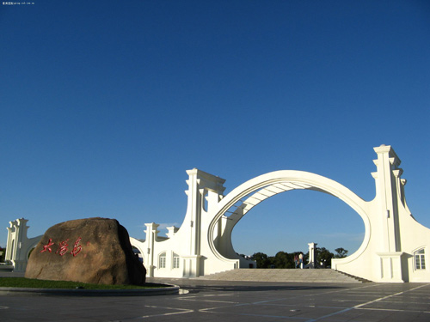
改造后的太阳岛风景名胜区以其独特的景点景观吸引着中外游人。长1600米，宽16米的景观大道，两侧由1400株柳树和20余万株水腊与偃伏莱木构成了占地60000平方米的绿化带，12个情韵各异、美仑美奂的园林小品巧妙地融入其中；长7.5米，厚2米，高4.3米，重150吨的天然奇石——太阳石，巍然耸立在太阳岛上，赵朴初虬劲、灵动的三个大字，使它成了太阳岛的标志；高6米，占地60平方米的大型立体花坛金座龙；占地2.8公顷的花卉园是东三省最具规模的花卉基地，共栽植39个品种，12种色调的20余万株花卉；占地5000平方米的冰雪艺术馆，内有冰景100余件，是目前世界上规模最大的室内冰雪艺术场馆。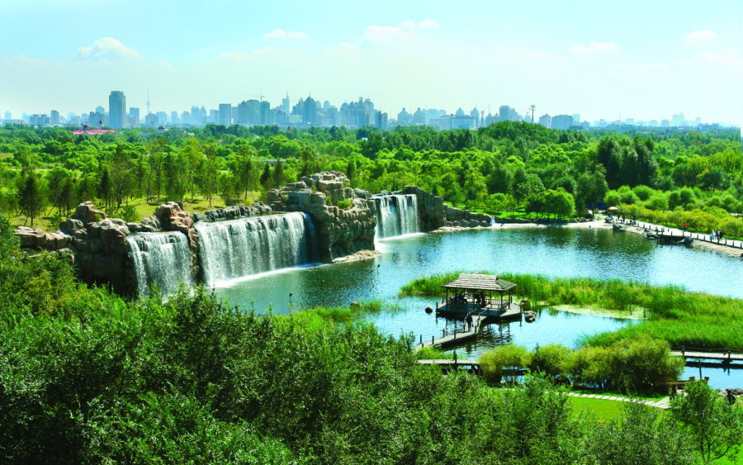填补了哈尔滨三季看不到冰雪的空白，室外夏日炎炎、室内冰天雪地，堪称北国一大奇观；面积10000平方米的荷花湖，荷花方舒，菡萏初绽，一幅“接天莲叶无穷碧，映日荷花别样红”的景色令人陶醉；面积58000平方米的太阳湖，红头鹅、灰雁、野鸭等数百只野生禽鸟在湖中畅游、嬉戏；占地3000平方米，高30米的太阳山，山上绿荫葱郁，山花烂漫。太阳亭是全岛的至高点，在太阳亭上凭栏远眺，山下景色尽收眼底，山光湖色，相互辉映，浑然一体；避雨长廊面积320平方米，建筑以白色为基调，欧式风格中透着庄严、淡雅之气；鹿苑（儿童乐园）占地面积12369平方，设施都是纯木制结构，古色古香。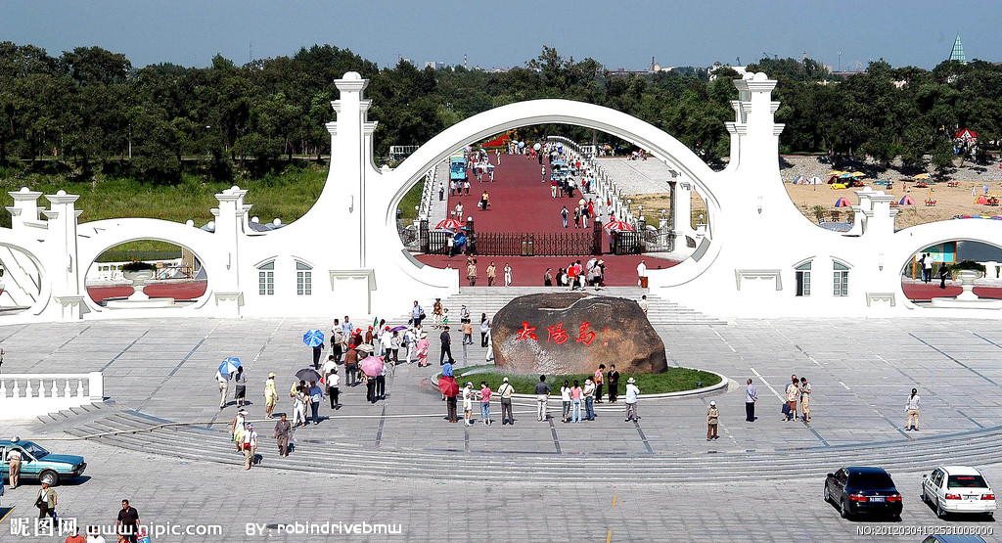这里采用栅栏式给饲站的形式，半散养着已经驯化的驯鹿。美丽而骄傲的驯鹿在这里自由地奔跑、轻松地散步、悠闲地小憩，构成了一幅迷人的画卷。

三、 市场前景分析
哈尔滨是黑龙江省乃至东北部的政治、经济、文化中心。现有国家级A级以上景区30多个，旅游景点140多处，国际国内旅行社180多家，星级宾馆酒店80多处，直接从业人员13万人，旅游人数及旅游收入情况一致处于不断上升状态。
四、 市场细分及市场定位
哈尔滨目前有着如下的主要目标游客群：
a)有稳定收入的中青年——他们往往将旅游作为工作之余的反放松，支付能力强。
b)附近城市的大学生、中学生——
爱玩是学生的天性，这一群人的支付能力也是相当高的。
有心人可以发现，以上两组目标游客群没有特殊性，也就是说可供他们选择旅游的范围很广，而哈尔滨仅仅是很广中的一个，与其他的旅游景点相比，共性大致一样，旅游目的仅为工作学习之余放松身心，提供娱乐。根据市场准确的分析，每年五一与国庆黄金周期来哈尔滨旅游的高校学生。固然，传统的目标游客群是必要的，但是否拥有相对稳定的顾客群，及品牌忠诚的顾客群也是至关重要的。
竞争态势
经观察发现，众多风景区不仅仅单靠着原先的自然风光，还必须结合一定的人文历史景观或传说神话，才得以在旅游业中分到一盘美羹。哈尔滨在众多的风景区的面前显得优势很大，无论是自然还是人文，都有着其它风景区无可比拟的自然优势，但是当务之急应该其寻求独特点。纵观中国各旅游区的品牌形象宣传还没有哪个旅游风景区以“东方小巴黎”为主题，而哈尔滨又拥有“索菲亚教堂”这样的神秘的风情。如此之好机会，不用上岂不可惜？“东方小巴黎”系列主题活动即以此为突破口，必然可以大做文章。
4、 优势机会
地理区位具有显著地休闲性。哈尔滨是我国纬度最高，气温最低的大都市。哈尔滨地处东北亚中心位置，被誉为欧亚大陆桥的明珠，是第一条欧亚大陆桥和空中走廊的重要枢纽，也是中国著名的历史文化名城、热点旅游城市和国际冰雪文化名城。是国家战略定位的“沿边开发开放中心城市”、“东北亚区域中心城市” 及“对俄合作中心城市” 。有“冰城”、“天鹅项下的珍珠”、”丁香城“以及“东方莫斯科”、“东方小巴黎”之美称，还有“文化之都”、“音乐之都”、“冰城夏都”的美誉。
五、行销组合策略
1、广告媒体选择投放
（1） OD（户外）广告
为了增强消费者的注意力，形成印象积累效果，在哈尔滨景区内设立户外广告牌、灯箱、霓虹灯等，使人们以欣赏艺术的轻松心情，自然的接收广告信息。具体地点可以选择人流集中的地方，如：通往哈尔滨的主要干道两边，哈尔滨大门前，湖畔周围等。
广告应着眼于体现出弘扬高原上的海洋的主题上来，具有亲合力，让游客更容易接受。突出哈尔滨的人文特点，集中体现出人与自然的结合，使得户外广告成为哈尔滨的一道亮丽的风景。
再者，在铁路干线上，也应该设立众多的路牌广告，以造成先声夺人的优势，让广大旅游者感觉到，未到哈尔滨，已经有一种身临其境的感觉
选取一部分广告牌用做商业广告宣传，扩大广告收入降低活动的成本。
（2）公益广告
逐渐兴起的公车内拉手广告或许在本次策划中承担起一个廉价的媒介。1元/个、天，据不完全统计，一辆公共汽车内有15至20个拉手不等。可在五一长假、国庆长假前一个月在周边城市做公车内拉手广告，选择两种路线：一是上班搭乘热线车，目标群是上班的白领阶层，广告标语多为煽动性、提醒他们要及时注重生活的品质；二是高校校园附近车站的公交车站，广告标语多为宣传哈尔滨特色的口号与图片，让他们潜移默化的接受“哈尔滨好”的信息，以便他们在黄金周期与节假日可以去哈尔滨旅游。
初步估计，一辆公共汽车一个月广告费用450元—600元，可根据自己情况确定租用车辆。
（3） 网络广告
在各大网站投放按钮广告，规格为125*125，主要投放在新浪微博，腾讯微博，网易新闻三大网站上。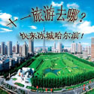
脚本 ：将做好的按钮广告放在网站旅游模块一侧，用文字表达主题，十一旅游去哪？快来冰城哈尔滨！图片附上本公司主业连接。了解相关信息。
（四） 电视广告
可以将哈尔滨的自然风光制成风景纪录片，平时可以放在央视旅游频道来播出，与此同时，在央视其它频道也可以播映5秒、10秒、15秒的广告宣传。广告宣传中应注重对其实品牌形象的宣传与深化。
2、具体活动方案：
（1）社会公益活动：
为更好的在社会上树立哈尔滨的良好形象，可以在每年的暑假期间组织各地的中小学生的暑假夏令营，通过与全国高校的合作，免费提供部分优秀大学生去太阳岛旅游的费用。通过公益活动向社会展示哈尔滨在人文关怀方面的突出表现，形成哈尔滨良好的品牌效应。
（2）高校黄金周期的促销：
在黄金期即将来临之际，通过特殊促销的手段使学生形成一股去哈尔滨旅游的热潮（比如可以通过用学生证办理各景点的门票优惠等一系列的手段）
（3）与各旅行社、宾馆的合作
外地许多游客来哈尔滨之前将近有三分之一的人都会选择做短暂的停留，他们一般都会通过旅行社与宾馆的接触来了解哈尔滨，并且做出旅行的决策，因此，各旅行社、宾馆的合作成为了外地旅行者是否观光哈尔滨的第一个窗口。通过与这些中介机构的紧密合作，同时这些中介结构及时、准确的向外地观光者积极的介绍哈尔滨，成为了旅游者做出决策的重要条件。

六、消费者信息反馈
召开旅游消费者意见采纳会，广开言路；并成立“哈尔滨消费者信息处理中心”，设立旅游消费者意见热线电话，意见信箱。定期做市场问卷调查，动态掌握旅游消费热点及消费心理。并根据反馈信息及时调整战略。建立游客联系簿，随时和来过哈尔滨的游客进行联系，定期寄去哈尔滨的最新情况介绍和新增活动以及哈尔滨特产，如：哈红肠，大列吧，马迭尔冰棍等，吸引更多的回头客。
七、效果评估
从广告的经济效果看，通过以上长期及短期的广告宣传和诱导，自然会吸引一部分游客，获取一定的市场份额，给企业带来利润。更重要的是稳定了大部分未来的、潜在的消费者，从而达到广告的最基本、最重要的效果——经济效果。
从广告的社会效果看，定位于雪域高原上的海洋，借势于人们对神秘的青藏高原的向往，促具有很大的广告推动效果
从广告的心理效果看，通过和游客们联系和接触，赠送哈尔滨的特产，拉近了消费者与企业和产品的距离，培养了消费者对产品的信任和好感，树立了良好的品牌形象和企业形象。
从品牌塑造上来看，通过一系列活动与广告宣传，使哈尔滨这一强大的品牌形象深植于广大旅游者的心中，其品牌价值也不断的上升。哈尔滨这一品牌的打造需要一个长期的过程，其广告宣传、活动策划也需要随着时代的发展，不断地做出相应调整。

